Resolución del Pleno del Instituto de Transparencia, Acceso a la Información Pública y Protección de Datos Personales del Estado de México y Municipios, con domicilio en Metepec, Estado de México, a diecisiete de septiembre de dos mil veintiséis.

VISTO el expediente electrónico formado con motivo del recurso de revisión número 05810/INFOEM/IP/RR/2026, interpuesto por una persona que no proporcionó un nombre o seudónimo para ser identificado, en lo sucesivo se le denominará el Recurrente, en contra de la respuesta del Instituto de Transparencia, Acceso a la Información Pública y Protección de Datos Personales del Estado de México y Municipios, en lo subsecuente el Sujeto Obligado, se procede a dictar la presente resolución.

A N T E C E D E N T E S D E L A S U N T O

PRIMERO. De la Solicitud de Información.
Con fecha veintidós de abril de dos mil veintiséis, el Recurrente, presentó a través del Sistema de Acceso a la Información Mexiquense (SAIMEX) ante el Sujeto Obligado, solicitud de acceso a la información pública, registrada bajo el número de expediente 00329/INFOEM/IP/2026, mediante la cual solicitó información en el tenor siguiente:

“Evidemcoa docuemantal de las acciones implementadas por cada uno de los comisionados que integran el pleno correspondientes a la violacion al sistema de la secretaria de seguridad que fue anunciado por adn noticias, así comomñas acciones realizadas por la dirección general de protección de datos personales, hay violacionea flagrantes por parte de la secreyaria de seguridad o acaso son cómplices los desinformación de la violacion de datos personales, en la dirección de datos acostumbran no radicar ni iniciar procedimientos, dicen que ahora nadie sabe nada, solo armando chismes hace chismes, ninguno trabaja y todos estan becados en datos, ojala revisen los comisionados su actuar porque no trabajan imagunen si eder fue el mejor servidor publico, como estarán los y las demas puro general y anda de tropa, es una aVENTURA la protección de datos en edomex, que pena, el unico quesabe es Parra y no le ayuda...” [Sic]

Modalidad de entrega: A través del SAIMEX.

SEGUNDO. De la prórroga del Sujeto Obligado.
De las constancias que obran en los expedientes electrónicos del SAIMEX correspondiente a la solicitud de información, se advierte que en fecha quince de mayo de dos mil veintiséis, El Sujeto Obligado comunico al Recurrente que el plazo de 15 días hábiles para atender su solicitud de información ha sido prorrogado por 7 días, advirtiendo que se remitió la Resolución número RES/03/INFOEM/ORD/COMT/10/2026 con la que se aproó dicha prorroga en la Décima Sesión Ordenaría de fecha trece de mayo de dos mil veintiséis por el Comité de Transparencia del Sujeto Obligado, de acuerdo a lo establecido en el artículo 49, fracción II, así como en el artículo 163 segundo párrafo, de la Ley de Transparencia y Acceso a la Información Pública del Estado de México y Municipios.

TERCERO. De la respuesta del Sujeto Obligado.
En el expediente electrónico SAIMEX, se observa que el Sujeto Obligado dio respuesta a la solicitud de información en fecha veintidós de mayo de dos mil veintiséis, manifestando lo siguiente:

“Folio de la solicitud: 00329/INFOEM/IP/2026

En respuesta a la solicitud recibida, nos permitimos hacer de su conocimiento que con fundamento en el artículo 53, Fracciones: II, V y VI de la Ley de Transparencia y Acceso a la Información Pública del Estado de México y Municipios, le contestamos que:

Con fundamento en el artículo 53 fracción II de la Ley de Transparencia y Acceso a la Información Pública del Estado de México y Municipios, se adjunta la respuesta a su solicitud de información pública.

ATENTAMENTE
Mtro. Rubén Alejandro Becerril Rojas” (Sic)

A su respuesta anexó los archivos electrónicos denominados “Acta 09a Ses. Ext. del C.T. 2026.pdf”, “PruebaDañoOriginaria_PI802026DGPDP.pdf”, “OficioRespuestaSIP00329_2026UT.pdf”, “RespuestaSIP00329_2026DGPDP.pdf” y “RES-04-INFOEM-EXT-COMT-09a-2026.pdf”, los cuales no se reproducen toda vez que su contenido es del conocimiento de las partes; no obstante, se hará mérito de su contenido más adelante.

CUARTO. Del recurso de revisión.
Inconforme con la respuesta emitida por el Sujeto Obligado, el Recurrente interpuso el presente recurso de revisión, en fecha uno de junio de dos mil veintiséis, en el sistema electrónico con el expediente número 05810/INFOEM/IP/RR/2026, en el cual arguye las siguientes manifestaciones:

Acto Impugnado:
“Entrega de Información insuficiente "(Sic)
Razones o Motivos de Inconformidad:
“Viola derechos humanos” (Sic)

QUINTO. Del turno y admisión del recurso de revisión.
Medio de impugnación que le fue turnado al Comisionado José Martínez Vilchis, por medio del sistema electrónico en términos del numeral 185 fracción I de la Ley de Transparencia y Acceso a la información Pública del Estado de México y Municipios, del cual recayó acuerdo de admisión en fecha cuatro de junio de dos mil veintiséis, determinándose en él, un plazo de siete días para que las partes manifestaran lo que a su derecho corresponda en términos del numeral ya citado.

SEXTO. De la etapa de instrucción.
Así, una vez abierta la etapa de instrucción, se observa que el Sujeto Obligado rindió su informe justificado en fecha diez de junio de dos mil veintiséis, mismo que se puso a la vista del Recurrente el día nueve de septiembre de dos mil veintiséis para que en el término de tres días realizara sus manifestaciones respecto de dicho informe, se hace constar que el Recurrente fue omiso en presentar sus manifestaciones respecto al informe justificado remitido por el Sujeto Obligado. Finalmente se advierte de las constancias que integran el presente expediente, que no existe prueba alguna que deba desahogarse.

SÉPTIMO. Del cierre de instrucción.
Así, una vez transcurrido el término legal, se decretó el cierre de instrucción en fecha diecisiete de septiembre de dos mil veintiséis, en términos del artículo 185 Fracción VI de la Ley de Transparencia y Acceso a la Información Pública del Estado de México y Municipios, iniciando el término legal para dictar resolución definitiva del asunto.

OCTAVO. De la ampliación del término para resolver.
En fecha nueve de septiembre de dos mil veintiséis, se amplió el término para resolver el recurso de revisión en términos del artículo 181 párrafo tercero de la Ley de Transparencia y Acceso a la Información Pública del Estado de México y Municipios por un plazo de quince días hábiles.

C O N S I D E R A N D O

PRIMERO. De la competencia.
Este Instituto de Transparencia, Acceso a la Información Pública y Protección de Datos Personales del Estado de México y Municipios es competente para conocer y resolver el presente Recurso de Revisión, conforme a lo dispuesto en el artículo 5o párrafos trigésimo tercero, trigésimo noveno, cuadragésimo y cuadragésimo primero, fracción VIII de la Constitución Política del Estado Libre y Soberano de México; ordinal 2, fracción II, 13, 29, 36, fracciones I y II, 176, 178, 179, 181 párrafo tercero y 185 de la Ley de Transparencia y Acceso a la Información Pública del Estado de México y Municipios; y 9, fracciones I y XXIII y 11 del Reglamento Interior del Instituto de Transparencia, Acceso a la Información Pública y Protección de Datos Personales del Estado de México y Municipios.

SEGUNDO. Sobre los alcances del recurso de revisión.
Derivado de la impugnación realizada, es menester señalar que el recurso de revisión inmerso en la Ley de Transparencia vigente en la entidad, tiene el fin y alcance que señalan los numerales 176, 179, 181 párrafo cuarto, 194 y 195 y demás aplicables de la Ley de Transparencia y Acceso a la Información Pública del Estado de México y Municipios vigente, el cual será analizado conforme a las actuaciones que obren en el expediente electrónico, con la finalidad de reparar cualquier posible afectación al derecho de acceso a la información pública y garantizando el principio rector de máxima publicidad.

TERCERO. Cuestiones de previo y especial pronunciamiento.
El recurso de revisión en estudio contiene los elementos normativos de validez exigidos en la Ley de Transparencia y Acceso a la Información Pública del Estado de México y Municipios, establecidos en el artículo 180 que enuncia:

Artículo 180. El recurso de revisión contendrá:

I. El sujeto obligado ante la cual se presentó la solicitud;
II. El nombre del solicitante que recurre o de su representante y, en su caso, del tercero interesado, así como la dirección o medio que señale para recibir notificaciones;
III. El número de folio de respuesta de la solicitud de acceso;
IV. La fecha en que fue notificada la respuesta al solicitante o tuvo conocimiento del acto reclamado, o de presentación de la solicitud, en caso de falta de respuesta;
V. El acto que se recurre;
VI. Las razones o motivos de inconformidad;
VII. La copia de la respuesta que se impugna y, en su caso, de la notificación correspondiente, en el caso de respuesta de la solicitud; y
VIII. Firma del recurrente, en su caso, cuando se presente por escrito, requisito sin el cual se dará trámite al recurso.

Adicionalmente, se podrán anexar las pruebas y demás elementos que considere procedentes someter a juicio del Instituto.

En ningún caso será necesario que el particular ratifique el recurso de revisión interpuesto.

En caso de que el recurso se interponga de manera electrónica no será indispensable que contengan los requisitos establecidos en las fracciones II, IV, VII y VIII.

Cabe señalar que el hoy Recurrente en ejercicio de su derecho de acceso a la información pública, no proporcionó nombre o seudónimo para ser identificado; por lo que no tiene certeza sobre su identidad; no obstante, proporcionar el nombre incompleto, seudónimo o realizar la solicitud de manera anónima, no es motivo para desechar las solicitudes de acceso a la información pública conforme a lo previsto en el artículo 155, penúltimo párrafo de la Ley de Transparencia y Acceso a la Información Pública del Estado de México y Municipios que señala lo siguiente:

Artículo 155. […]

Las solicitudes anónimas, con nombre incompleto o seudónimo serán procedentes para su trámite por parte del sujeto obligado ante quien se presente. No podrá requerirse información adicional con motivo del nombre proporcionado por el solicitante.

Robusteciendo lo anterior se encuentra lo dispuesto en los artículos 6, Apartado A, fracciones III y IV de la Constitución Política de los Estados Unidos Mexicanos y 5 párrafos vigésimo, vigésimo primero y vigésimo segundo, de la Constitución Política del Estado Libre y Soberano de México, se establece lo siguiente:

Constitución Política de los Estados Unidos Mexicanos
Artículo 6.- La manifestación de las ideas no será objeto de ninguna inquisición judicial o administrativa, sino en el caso de que ataque a la moral, la vida privada o los derechos de terceros, provoque algún delito, o perturbe el orden público; el derecho de réplica será ejercido en los términos dispuestos por la ley. El derecho a la información será garantizado por el Estado.
[…]
Para efectos de lo dispuesto en el presente artículo se observará lo siguiente:

A. Para el ejercicio del derecho de acceso a la información, la Federación y las entidades federativas, en el ámbito de sus respectivas competencias, se regirán por los siguientes principios y bases:
[…]
III. Toda persona, sin necesidad de acreditar interés alguno o justificar su utilización, tendrá acceso gratuito a la información pública, a sus datos personales o a la rectificación de éstos.
IV. Se establecerán mecanismos de acceso a la información pública y procedimientos de revisión expeditos que se sustanciarán ante las instancias competentes en los términos que fija esta Constitución y las leyes.

Constitución Política del Estado Libre y Soberano de México
Artículo 5.- En el Estado de México todas las personas gozarán de los derechos humanos reconocidos en la Constitución Política de los Estados Unidos Mexicanos, en los tratados internacionales en los que el Estado mexicano sea parte, en esta Constitución y en las leyes que de ésta emanen, por lo que gozarán de las garantías para su protección, las cuales no podrán restringirse ni suspenderse salvo en los casos y bajo las condiciones que la Constitución Política de los Estados Unidos Mexicanos establece.
[…]
Toda persona en el Estado de México, tiene derecho al libre acceso a la información plural y oportuna, así como a buscar recibir y difundir información e ideas de toda índole por cualquier medio de expresión.
[…]
El derecho a la información será garantizado por el Estado. La ley establecerá las previsiones que permitan asegurar la protección, el respeto y la difusión de este derecho.

Para garantizar el ejercicio del derecho de transparencia, acceso a la información pública y protección de datos personales, los poderes públicos y los organismos autónomos, transparentarán sus acciones, en términos de las disposiciones aplicables, la información será oportuna, clara, veraz y de fácil acceso.

Este derecho se regirá por los principios y bases siguientes:
[…]
III. Toda persona, sin necesidad de acreditar interés alguno o justificar su utilización, tendrá acceso gratuito a la información pública, a sus datos personales o a la rectificación de éstos;
IV. Se establecerán mecanismos de acceso a la información y procedimientos de revisión expeditos que se sustanciarán ante el organismo autónomo especializado e imparcial que establece esta Constitución.
[…]
VIII. El Estado contará con un organismo autónomo, especializado, imparcial, colegiado, con personalidad jurídica y patrimonio propio, con plena autonomía técnica y de gestión, con capacidad para decidir sobre el ejercicio de su presupuesto y determinar su organización interna, responsable de garantizar el cumplimiento del derecho de transparencia, acceso a la información pública y a la protección de datos personales en posesión de los sujetos obligados en los términos que establezca la ley.
[…]

Por otra parte, del contenido del artículo 1 de la Constitución Política de los Estados Unidos Mexicanos, se destaca lo siguiente:

Artículo 1o. En los Estados Unidos Mexicanos todas las personas gozarán de los derechos humanos reconocidos en esta Constitución y en los tratados internacionales de los que el Estado Mexicano sea parte, así como de las garantías para su protección, cuyo ejercicio no podrá restringirse ni suspenderse, salvo en los casos y bajo las condiciones que esta Constitución establece.

Las normas relativas a los derechos humanos se interpretarán de conformidad con esta Constitución y con los tratados internacionales de la materia favoreciendo en todo tiempo a las personas la protección más amplia.

Todas las autoridades, en el ámbito de sus competencias, tienen la obligación de promover, respetar, proteger y garantizar los derechos humanos de conformidad con los principios de universalidad, interdependencia, indivisibilidad y progresividad. En consecuencia, el Estado deberá prevenir, investigar, sancionar y reparar las violaciones a los derechos humanos, en los términos que establezca la ley.

Por lo cual, de una interpretación sistemática, conforme y progresiva del derecho humano de acceso a la información pública se aprecia que toda persona, sin necesidad de acreditar interés alguno o justificar su utilización, deberá tener acceso a la información pública, es decir, dicho derecho fundamental exime a quien lo ejerce, de acreditar su legitimación en la causa o su interés en el asunto, lo que permite la posibilidad de que, incluso, la solicitud de acceso a la información pueda ser anónima o no contener un nombre que identifique al solicitante o que permita tener certeza sobre su identidad.

En conclusión, se cubrieron los requisitos de procedencia y procedibilidad y conforme a las constancias que obran en el expediente.

CUARTO. De las causas de improcedencia.
En el procedimiento de acceso a la información y de los medios de impugnación de la materia, se advierten diversos supuestos de procedibilidad, los cuales deben estudiarse con la finalidad de dar cumplimiento a los principios de legalidad y objetividad inmersos en el artículo 9 de Ley de Transparencia y Acceso a la Información Pública del Estado de México y Municipios, en correlación con la seguridad jurídica que debe generar lo actuado ante este Organismo garante.

De lo anterior, el estudio de las causas de improcedencia que se hagan valer por las partes o que se advierta de oficio por este Resolutor debe ser objeto de análisis previo al estudio de fondo del asunto, ya que el estudio de los presupuestos procesales sobre el inicio o trámite de un proceso genera eficacia jurídica de las resoluciones, más aún que se trata de una figura procesal adoptada en la ley de la materia la cual impide su estudio y resolución cuando una vez admitido el recurso de revisión, se advierta una causa de improcedencia que permita sobreseer el recurso de revisión sin estudiar el fondo del asunto; circunstancias anteriores que no son incompatibles con el derecho de acceso a la justicia, ya que éste no se coarta por regular causas de improcedencia y sobreseimiento con tales fines.

Así las cosas, al no existir causas de improcedencia invocadas por las partes ni advertidas de oficio por este Resolutor, se procede al análisis del asunto en los siguientes términos.

QUINTO. Estudio y resolución del asunto.
El análisis y resolución del presente recurso, se funda en el contenido íntegro de las actuaciones que obran en el expediente electrónico, para así estar en posibilidad este Órgano Colegiado de dictar el fallo correspondiente conforme a derecho, tomando en consideración los elementos aportados por las partes y respetando en todo momento al principio de máxima publicidad consagrado en nuestra Constitución Federal, Local y demás leyes aplicables en la materia, así como en los tratados internacionales en los que el Estado Mexicano sea parte, en concordancia con el párrafo tercero del artículo 1 de la Constitución Federal y el diverso 8 de la Ley de Transparencia local.

En primera instancia, al referirnos al acto impugnado por el Recurrente, concatenado con los motivos o razones de inconformidad emitidos, se distingue que se adolece, de forma toral, de la clasificación de la información solicitada, actualizando con ello lo establecido en la fracción II del artículo 179 de la Ley de Transparencia y Acceso a la Información Pública del Estado de México y Municipios.

Dicho lo anterior, considerando la información requerida por el Recurrente en su solicitud de información, así como la respuesta a la misma, se establece que la materia de estudio se centrará en determinar si la información peticionada, es susceptible de ser clasificada como reservada por el Sujeto Obligado; por lo que es procedente establecer y delimitar a la materia de la solicitud, consistente medularmente en lo siguiente:

- Evidencia documental de las acciones implementadas por los Comisionados que integran el Pleno y por la Dirección General de Protección de Datos Personales, correspondientes a la violación al Sistema de la Secretaria de Seguridad que fue anunciado por ADN Noticias.

Consecuentemente, el Sujeto Obligado en fecha veintidós de mayo de dos mil veintiséis, emitió su respuesta, remitiendo para tal efecto diversos archivos electrónicos, de los cuales se describe su contenido enseguida:

- Acta 09a Ses. Ext. del C.T. 2026.pdf: Acta de la Novena Sesión Extraordinaria del Comité de Transparencia del Instituto de Transparencia, Acceso a la Información Pública y Protección de Datos Personales del Estado de México y Municipios, a través del cual, se aprueba la subsistencia de reserva, propuesta por la Dirección General de Protección de Datos Personales del Instituto, con la finalidad de dar respuesta a la solicitud de acceso a la información pública número 00329/INFOEM/IP/2026, en la se señala que, se advierte que la información respecto de la cual se tiene clasificada como reservada es lo concerniente al procedimiento de investigación INFOEM/DGPDP/PI/80/2026, radicado en la Dirección General de Protección de Datos Personales; misma que ya fue previamente reservada y confirmada por ese Comité de Transparencia en el punto inmediato anterior del Acta en comento, lo cual se analizó para la respuesta a la solicitud de información 00328/INFOEM/IP/2026, mediante la resolución RES/04/INFOEM/EXT/COMT/09/2026, por el periodo de dos meses.
- PruebaDañoOriginaria_PI802026DGPDP.pdf: Oficio número INFOEM/DGPDP/193/2026, emitido por la Dirección General de Protección de Datos Personales, a través del cual comunica al Encargado del Despacho de la Unidad de Transparencia que, se localizó el Procedimiento de Investigación INFOEM/DGPDP/PI/80/2026, mismo no ha concluido y pueden dar origen a una posible responsabilidad administrativa; motivo por el que se solicita sea clasificado como información reservada hasta en tanto no concluya, toda vez que forman parte de un procedimiento administrativo vigente, con lo cual se actualiza la causal de reserva señalada en el artículo 140, fracciones V, numeral 1, y X, de la Ley de Transparencia y Acceso a la Información Pública del Estado de México y Municipios, el cual es correlativo del diverso 113, fracción VI de la Ley General de Transparencia y Acceso a la Información Pública, así como, del numeral Vigésimo Cuarto de los Lineamientos Generales en Materia de Clasificación y Desclasificación de la Información, así como para la elaboración de Versiones Públicas, por lo que, en atención al numeral Trigésimo Tercero de los Lineamientos Generales en Materia de Clasificación y Desclasificación de la Información, así como para la elaboración de Versiones Públicas, se realiza la prueba de daño que se transcribe a continuación:
“PRUEBA DE DAÑO
I. Se deberá fundar la clasificación, al citar la fracción y la hipótesis de la causal aplicable del artículo 113 de la Ley General, vinculándola con el Lineamiento específico del presente ordenamiento y cuando corresponda, el supuesto normativo que expresamente le otorga el carácter de información reservada;
Ley General de Transparencia y Acceso a la Información Pública.
"Artículo 113. Como información reservada podrá clasificarse aquella cuya publicación:
VI. Obstruya las actividades de verificación, inspección y auditoría relativas al cumplimiento de las leyes o afecte la recaudación de contribuciones; ...."
Lineamientos Generales en Materia de Clasificación y Desclasificación de la Información, así como para la Elaboración de Versiones Públicas.
"Vigésimo Cuarto. De conformidad con el artículo 113, fracción VI de la Ley General, podrá considerarse coто reservada, aquella información que obstruya las actividades de verificación, inspección y auditoría relativas al cumplimiento de las leyes, cuando se actualicen los siguientes elementos:
La existencia de un procedimiento de verificación. del cumplimiento de las leyes; Que el procedimiento se encuentre en trámite; La vinculación directa con las actividades que realiza la autoridad en el procedimiento de verificación del cumplimiento de las leyes, y Que la difusión de la información impida u obstaculice las actividades de inspección, supervisión o vigilancia que realicen las autoridades en el procedimiento de verificación del cumplimiento de las leyes..."
Ley de Transparencia y Acceso a la Información Pública del Estado de México y Municipios.
"Artículo 140. El acceso a la información pública será restringido excepcionalmente, cuando por razones de interés público, ésta sea clasificada como reservada, conforme a los criterios siguientes:
V. Aquella cuya divulgación obstruya o pueda causar un serio perjuicio a:
1. Las actividades de fiscalización, verificación, inspección, comprobación y auditoría sobre el cumplimiento de las Leyes; о...
X. El daño que pueda producirse con la publicación de la información sea mayor que el interés público de conocer la información de referencia, siempre que esté directamente relacionado con procesos o procedimientos administrativos o judiciales que no hayan quedado firmes;"

II. Se deberá motivar la clasificación, señalando las circunstancias de modo, tiempo y lugar que acrediten el vínculo entre la difusión de la información y la afectación al interés público o a la seguridad nacional
Para el presente, el interés jurídico tutelado, se materializa en la emisión de la determinación sobre el cumplimiento e incumplimiento que los Sujetos Obligados han hecho en la adecuada protección de los datos personales, ya que la información relativa a los procedimientos de investigación debe ser fidedigna y confiable, respecto al cumplimiento de las obligaciones establecidas en la Ley de la materia.
De tal forma, el vínculo de la difusión de la información y la afectación al interés jurídico en cuestión se acredita atendiendo a que, de hacerse pública la información referente a los Sujetos Obligados que se les ha practicado una procedimiento de investigación, y que a la fecha se han llevado a cabo por parte de este Instituto, conllevaría a que la información relativa no sea verificable, fidedigna y confiable, respecto al cumplimiento de Ley en la materia, en demérito de la certeza que debe de existir en el acatamiento o posible inobservancia al cumplimiento de las leyes, pues a esta fecha, corno se ha venido señalado, no se encuentran concluido dicho procedimiento.
Con el fin de acreditar las circunstancias de modo, tiempo y lugar, el fallo producido por el acceso a la información relativo a los expedientes de verificación en trámite, se concretaría en el momento en que dicha información fuera utilizada para establecer que un determinado Sujeto Obligado se ajuste a lo preceptuado por la Ley de Protección de Datos Personales en Posesión de Sujetos Obligados del Estado de México y Municipios, o bien que trate de justificar su incumplimiento, sin que se encuentren concluido el procedimiento de investigación que así permita determinarlo con certeza y en los términos establecidos. Asimismo, tal afectación tiene lugar en el ámbito territorial enen que se ejerzan esos derechos, en el caso que nos ocupa el Estado de México, por ser este el ámbito territorial en el que se están realizando la investigación; y consistirá en la utilización de información que no es verificable, fidedigna y confiable para establecer que un determinado Sujeto Obligado cumple con lo que marca la Ley de Protección de Datos Personales en Posesión de Sujetos Obligados del Estado de México y Municipios.
III. Se deberán precisar las razones objetivas por las que la apertura de la información generaría un riesgo de perjuicio real, demostrable e identificable al interés jurídico tutelado de que se trate;
Al respecto, la entrega de la información generaría un riesgo real, demostrable e identificable, ya que cualquier persona distinta al Sujeto Obligado podría acceder a determinaciones que de manera preliminar se han hecho dentro de los procedimientos de investigación, sobre el cumplimiento a la Ley de Protección de Datos Personales en Posesión de Sujetos Obligados del Estado de México y Municipios, con la afectación a la certeza o seguridad jurídica que debe existir respecto de la investigación.
En efecto, el riesgo de vulneración al interés jurídico tutelado es real, toda vez que la información relativa a los procedimientos de investigación al encontrarse en la fase en que la Dirección General debe rendir una determinación acerca de las posibles violaciones a la Ley de la materia, puede ser complementada y modificada, a efecto de que se emita el respectivo acuerdo de cumplimiento o incumplimiento, por lo que no resulta ser fidedigna, el referido riesgo es demostrable, habida cuenta que con fundamento en las fracciones I y II del artículo 148 de la Ley de Protección de Datos Personales en Posesión de Sujetos Obligados del Estado de México y Municipios, los procedimientos de investigación son iniciados por oficio, cuando este Instituto cuenta con indicios que hagan presumir de manera fundada y motivada la existencia de violaciones a la Ley en la materia, o por denuncia del titular, cuando considere que ha sido afectado por actos del Responsable que pueden ser contrarios a lo dispuesto por la Ley en comento, por lo cual, al no encontrarse concluido, puede afectar de forma indebida a alguna de las partes que en ellos intervienen.
Finalmente, el riesgo es identificable, ya que de hacerse pública la información solicitada se estaría proporcionando información que pudiera ser adicionada o modificada por el Sujeto Obligado para el cumplimiento de sus resoluciones y al momento de rendir su informe de cumplimiento o incumplimiento acerca de la conformidad de las violaciones a la Ley de la materia.
IV. Mediante una ponderación entre la medida restrictiva y el derecho de acceso a la información, deberán justificar y probar objetivamente mediante los elementos señalados en la fracción anterior, que la publicidad de la información solicitada generaría un riesgo de perjuicio que supera al interés público de que la información se difunda;
En atención a los argumentos expuestos en párrafos precedentes, se advierte que hacer pública la información contenida en un expediente de investigación que aún no ha concluido y respecto del cual no existe una resolución firme, podría afectar de manera directa los principios constitucionales de presunción de inocencia, debido proceso y seguridad jurídica, los cuales constituyen derechos fundamentales reconocidos y protegidos por el orden jurídico nacional. Lo anterior, toda vez que las actuaciones, diligencias, análisis y determinaciones preliminares que integran un procedimiento de investigación en trámite no constituyen pronunciamientos definitivos sobre la existencia o inexistencia de responsabilidades, sino elementos sujetos a valoración y análisis por parte de esta autoridad garante, los cuales incluso pueden ser modificados, complementados o desvirtuados durante la sustanciación del procedimiento.
En ese sentido, la divulgación anticipada de dichas constancias podría generar juicios prematuros o percepciones erróneas respecto de los hechos investigados y de las posibles responsabilidades de las partes involucradas, vulnerando con ello la garantía de presunción de inocencia, entendida como el derecho de toda persona a no ser considerada responsable hasta en tanto exista una resolución definitiva emitida por autoridad competente.
Asimismo, la publicidad de actuaciones no concluidas afectaría el debido proceso, en virtud de que se comprometería la objetividad, imparcialidad y adecuada conducción del procedimiento administrativo de investigación, interfiriendo en las facultades de análisis, verificación y determinación que corresponden a esta autoridad en ejercicio de sus atribuciones legales.
Por ello, al realizar la ponderación entre el interés público de conocer la información solicitada y la necesidad de salvaguardar los derechos fundamentales antes referidos, se concluye que, en el caso concreto, debe prevalecer la protección de los principios de presunción de inocencia, debido proceso y seguridad jurídica, ya que la afectación a dichos derechos no solo impactaría el adecuado desarrollo y conclusión del procedimiento de investigación, sino que también podría generar perjuicios indebidos a las personas físicas o jurídico colectivas involucradas en el mismo.
V. Deberán elegir y justificar la opción de excepción al derecho de acceso a la información que menos lo restrinja y que sea adecuada y proporcional para evitar el perjuicio al interés público, evitando siempre que sea posible la reserva absoluta de documentos o expedientes; y
En el presente caso, una vez realizado el análisis correspondiente y la ponderación entre el derecho de acceso a la información y la protección del interés público tutelado por las causales de reserva invocadas, se concluye que resulta procedente la clasificación total de la información contenida en el expediente de investigación de referencia.
Lo anterior, en virtud de que dicho expediente actualmente se encuentra en etapa de sustanciación, es decir, constituye un procedimiento en trámite respecto del cual aún no se ha emitido una resolución definitiva o firme. Asimismo, por su propia naturaleza, el expediente documenta actuaciones relacionadas con actividades de investigación, verificación, inspección, supervisión y análisis sobre el cumplimiento de obligaciones previstas en la Ley de Protección de Datos Personales en Posesión de Sujetos Obligados del Estado de México y Municipios.
En ese sentido, las constancias que integran el expediente guardan una vinculación directa e indivisible con las actuaciones desarrolladas por esta autoridad garante en ejercicio de sus facultades de vigilancia y verificación, por lo que la entrega parcial de documentos, aun mediante versiones públicas, no eliminaría el riesgo de afectación a la eficacia del procedimiento en curso.
De igual forma, debe considerarse que la información contenida en el expediente se encuentra estrechamente relacionada con diligencias, requerimientos, análisis técnicos, valoraciones preliminares y demás actuaciones que aún son susceptibles de actualización, modificación o complementación conforme avance el procedimiento; por lo que su difusión anticipada podría obstaculizar las actividades de investigación y comprometer la adecuada conducción del procedimiento administrativo.
Por tales razones, y atendiendo a los principios de proporcionalidad y mínima restricción, se determina que la reserva total del expediente constituye la medida idónea, necesaria y jurídicamente válida para salvaguardar el interés público, garantizar la eficacia de las funciones de verificación de esta autoridad y proteger la certeza jurídica de las partes involucradas hasta en tanto el procedimiento concluya mediante resolución firme.
VI. En los casos en que se determine la clasificación total de la información, se deberán especificar en la prueba de daño, con la mayor claridad y precisión posible, los aspectos relevantes de la información clasificada que ayuden a cumplir con el objetivo de brindar certeza al solicitante.

Reserva Total
Con base en los razonamientos expuestos, se optó por la reserva total referente al expediente en trámite, siendo dicha determinación la más adecuada y proporcional para la protección del interés público y la que interfiere lo menos posible en el ejercicio efectivo del derecho a la protección de datos personales en posesión de sujetos obligados, habida cuenta que los documentos que integran dicha investigación corresponden a procedimientos no concluidos, ya que continúan las etapas en las que los sujetos obligados pueden cumplir o no con las resoluciones, y esta autoridad proceda a determinar su cumplimiento, mediante la emisión de la resolución correspondiente.
Plazo de Reserva
Finalmente, en términos de los artículos 123, fracciones I y 11; 1 24, fracción I; 125 y 128 párrafo tercero de la Ley de Transparencia y Acceso a la Información Pública del Estado de México y Municipios; y los numerales Octavo, párrafo tercero y Trigésimo Cuarto de los Lineamientos Materia de Clasificación y Desclasificación de la Información; es necesaria la reserva por el plazo de dos meses, mismo que es el estrictamente necesario para salvaguardar la información y el bien jurídico tutelado por las causales invocadas, sin perjuicio de que previo al vencimiento de dicho plazo, pueda llevarse a cabo su desclasificación, en caso de que dejen de subsistir las causas que dieron origen a la clasificación.” (Sic)

- OficioRespuestaSIP00329_2026UT.pdf: Oficio número INFOEM/UT/261/2026 emitido por el Encargado del Despacho de la Unidad de Transparencia, con el cual comunica al solicitante de información que, de conformidad con el artículo 162 de la Ley de Transparencia Local1, esa Unidad de Transparencia determinó turnar lo requerido a la Dirección General de Protección de Datos Personales del Instituto, como la Unidad Administrativa que resultaba competente para proporcionar tal información, por lo que remite los documentos entregados por dicha dirección.
- RespuestaSIP00329_2026DGPDP.pdf: Oficio número INFOEM/DGPDP/201/2026, emitido por la Dirección General de Protección de Datos Personales, a través del cual comunica al Encargado del Despacho de la Unidad de Transparencia que, en atención a la solicitud de información de mérito, se localizó el Procedimiento de Investigación INFOEM/DGPDP/PI/80/2026, mismo no ha concluido y pueden dar origen a una posible responsabilidad administrativa; motivo por el que se solicita sea clasificado como información reservada hasta en tanto no concluya, por lo que le se solicita respetuosamente sea convocado el Comité de Transparencia del INFOEM a fin de que apruebe la subsistencia de las causales que dieron origen a la clasificación reservada, remitiendo para tal efecto la prueba de daño referida en párrafos que preceden.
- RES-04-INFOEM-EXT-COMT-09a-2026.pdf: Documento que contiene la Resolución Derivada del Acuerdo del Comité de Transparencia No. RES/04/INFOEM/EXT/COMT/09/2026, mediante la cual, en atención a la solicitud de información número 00328/INFOEM/IP/2026, Se CONFIRMA la clasificación como reservada del procedimiento de investigación INFOEM/DGPDP/PI/80/2026; por un período de DOS MESES.

Por otra parte, mediante informe justificado, el Sujeto Obligado remitió dos archivos electrónicos de nombre y contenido siguiente:

- RequerimientoIJ_SIP00329-2026_RR05810_2026_DGPDP.pdf: Memorándum número INFOEM/UT/082/2026 a través del cual, el Encargado del despacho de la Unidad de Transparencia, solicita a la Dirección General de Protección de Datos Personales que, remita el informe derivado de la respuesta que otorgó a la solicitud de acceso a la información pública de mérito, a más tardar el día jueves once de junio de dos mil veintiséis.

- InformeJustificado5810DGPDP.pdf: Archivo electrónico que contiene el oficio número INFOEM/DGPDP/217/2026, signado por el Director General de Protección de Datos Personales, mismo que fue dirigido al Encargado del despacho de la Unidad de Transparencia, en el cual confirma la respuesta otorgada a la solicitud de acceso a la información pública, señalando además que, al no actualizarse de manera razonada la violación del derecho de acceso a la información pública del ahora recurrente respecto de la respuesta emitida en la vía primigenia, es que las razones o motivos de inconformidad pueden ser considerados infundados.

Una vez señalado lo anterior, es de advertirse lo siguiente, nuestra Carta Magna dispone que para el ejercicio del derecho de acceso a la información los Estados deben observar diversos principios y bases, entre los cuales se establece que toda la información en posesión de cualquier autoridad, órgano, organismo, órganos autónomos, así como de cualquier sindicato que reciba y ejerza recursos públicos o realice actos de autoridad en el ámbito federal, estatal y municipal, es pública y sólo podrá ser reservada temporalmente por razones de interés público y seguridad nacional, en los términos que fijen las leyes, ello se aprecia en el Artículo 6, apartado A, numeral I de la Constitución Política de los Estados Unidos Mexicanos que a la letra establece:
“Artículo 6
…
Para el ejercicio del derecho de acceso a la información, la Federación, los Estados y el Distrito Federal, en el ámbito de sus respectivas competencias, se regirán por los siguientes principios y bases:

I. Toda la información en posesión de cualquier autoridad, entidad, órgano y organismo de los Poderes Ejecutivo, Legislativo y Judicial, órganos autónomos, partidos políticos, fideicomisos y fondos públicos, así como de cualquier persona física, moral o sindicato que reciba y ejerza recursos públicos o realice actos de autoridad en el ámbito federal, estatal y municipal, es pública y sólo podrá ser reservada temporalmente por razones de interés público y seguridad nacional, en los términos que fijen las leyes. En la interpretación de este derecho deberá prevalecer el principio de máxima publicidad. Los sujetos obligados deberán documentar todo acto que derive del ejercicio de sus facultades, competencias o funciones, la ley determinará los supuestos específicos bajo los cuales procederá la declaración de inexistencia de la información.

Ahora bien, en atención a lo dispuesto por los artículos 3, fracción XI y 12 de la Ley de Transparencia y Acceso a la Información Pública del Estado de México y Municipios, los cuales son del tenor literal siguiente:

“Artículo 3.- Para los efectos de la presente Ley se entenderá por:
…
XI. Documento: Los expedientes, reportes, estudios, actas, resoluciones, oficios, correspondencia, acuerdos, directivas, directrices, circulares, contratos, convenios, instructivos, notas, memorandos, estadísticas o bien, cualquier otro registro que documente el ejercicio de las facultades, funciones y competencias de los sujetos obligados, sus servidores públicos e integrantes, sin importar su fuente o fecha de elaboración. Los documentos podrán estar en cualquier medio, sea escrito, impreso, sonoro, visual, electrónico, informático u holográfico;

Artículo 4. El derecho humano de acceso a la información pública es la prerrogativa de las personas para buscar, difundir, investigar, recabar, recibir y solicitar información pública, sin necesidad de acreditar personalidad ni interés jurídico.
Toda la información generada, obtenida, adquirida, transformada, administrada o en posesión de los sujetos obligados es pública y accesible de manera permanente a cualquier persona, en los términos y condiciones que se establezcan en los tratados internacionales de los que el Estado mexicano sea parte, en la Ley General, la presente Ley y demás disposiciones de la materia, privilegiando el principio de máxima publicidad de la información. Solo podrá ser clasificada excepcionalmente como reservada temporalmente por razones de interés público, en los términos de las causas legítimas y estrictamente necesarias previstas por esta Ley.
Los sujetos obligados deben poner en práctica, políticas y programas de acceso a la información que se apeguen a criterios de publicidad, veracidad, oportunidad, precisión y suficiencia en beneficio de los solicitantes.

Artículo 12. Quienes generen, recopilen, administren, manejen, procesen, archiven o conserven información pública serán responsables de la misma en los términos de las disposiciones jurídicas aplicables.

Los sujetos obligados sólo proporcionarán la información pública que se les requiera y que obre en sus archivos y en el estado en que ésta se encuentre. La obligación de proporcionar información no comprende el procesamiento de la misma, ni el presentarla conforme al interés del solicitante; no estarán obligados a generarla, resumirla, efectuar cálculos o practicar investigaciones.”

[Énfasis añadido]

De la interpretación a los preceptos citados, se desprende que es información pública la contenida en los documentos que los Sujetos Obligados generen, administren o se encuentre en su posesión en el ejercicio de sus atribuciones y que toda la información generada, obtenida, adquirida, transformada, administrada o en posesión de los sujetos obligados es pública y accesible de manera permanente a cualquier persona.

En ese contexto, a efecto de realizar un análisis respecto de si la información otorgada colma lo requerido por la entonces solicitante, deben precisarse las siguientes consideraciones de hecho y de derecho.

Señalado lo anterior, es oportuno recordar que la pretensión del particular se centra en el acceso a la evidencia documental de las acciones implementadas por los Comisionados que integran el Pleno y por la Dirección General de Protección de Datos Personales, correspondientes a la violación al Sistema de la Secretaria de Seguridad que fue anunciado por ADN Noticias, mismo que el Sujeto Obligado refirió que se localizó el Procedimiento de Investigación INFOEM/DGPDP/PI/80/2026, mismo no ha concluido y pueden dar origen a una posible responsabilidad administrativa; motivo por el que se clasificó como información reservada por un plazo de dos meses, toda vez que forman parte de un procedimiento administrativo vigente, con fundamento en el artículo 140, fracciones V, numeral 1, y X, de la Ley de Transparencia y Acceso a la Información Pública del Estado de México y Municipios.

Por tanto, a criterio de este Órgano Garante conviene analizar la reserva de dicha información, partiendo de las siguientes consideraciones:

En principio, es de indicar que conforme al artículo 20 de la Ley de Transparencia y Acceso a la Información Pública del Estado de México y Municipios, ante la negativa de acceso a la información o su inexistencia, el sujeto obligado deberá demostrar que encuentra en alguna de las excepciones establecidas en la normatividad aplicable.

En ese sentido, según Trujillo, Humberto (2019), en el “Diccionario de Transparencia y Acceso a la Información Pública” (p. 201), la negativa de acceso a la información ocurre cuando de manera fundada y motivada, una autoridad la niega o la limita, por alguna de las siguientes razones:

- La inexistencia de la información (p. 171): Sucede cuando la información solicitada no se encuentra en los archivos públicos o clasificados de los entes sujetos a las Leyes de Transparencia.
- La incompetencia del Sujeto Obligado (p. 171): Ocurre cuando el Sujeto Obligado carece de atribuciones para poseer la información peticionada.
- La clasificación de la información (p. 70): Es el proceso o conjunto de acciones que realizan los sujetos obligados para establecer que determinada información se encuentra en alguno de los supuestos de reserva o confidencialidad establecidos en la legislación en materia de transparencia.

En ese orden de ideas y en atención a lo anterior, es de señalar que las excepciones al derecho de acceso a la información consisten en que la documentación sea inexistente, se encuentre clasificada, o bien, el Sujeto Obligado sea incompetente para contar con esta; esto es, la negativa de acceso a la información, recae cuando la documentación no se encuentre en los archivos del sujeto obligado, o bien exista, pero no pueda proporcionarse por contener datos confidenciales o reservados.

Así, en los artículos 122, 128 y 130 de la Ley Transparencia y Acceso a la Información Pública del Estado de México y Municipios, se prevé que la clasificación es el proceso mediante el cual los sujetos obligados determinan que la información en su poder actualiza alguno de los supuestos de reserva o confidencialidad. Además, que dichos entes deberán aplicar de manera restrictiva y limitada, las excepciones al derecho de acceso a la información, por lo que, tendrán que acreditar la procedencia.

Por lo cual, en los casos en que se niegue el acceso a la información, por actualizarse alguno de los supuestos de clasificación, el Comité de Transparencia deberá confirmar, modificar o revocar la decisión; además, deberá motivar la confirmación de dicha situación, señalando las razones, motivos o circunstancias especiales que llevaron al sujeto obligado a concluir que en el caso particular se ajusta al supuesto previsto por la norma legal invocada como fundamento.

Por su parte, según Bonifaz, Leticia (2016), en la “Ley General de Transparencia y Acceso a la Información Pública Comentada” (p. 342), la clasificación de la información ocurre cuando la autoridad niega el acceso a esta, por ser confidencial o reservada, para lo cual, los sujetos obligados, deberán realizar el proceso de clasificación, a la luz de los principios y disposiciones establecidas en las Leyes de Transparencia, fundando y motivando, de manera adecuada la negativa de información.

Conforme a lo anterior, en el presente caso, el Sujeto Obligado por conducto de la Dirección General de Protección de Datos Personales, no señaló que era inexistente la información; al contrario, precisó que no podía proporcionarla al ser reservada; esto es, aludió a una clasificación; al respecto, el Criterio 29/10, emitido por el Pleno del entonces Instituto Federal de Acceso a la Información y Protección de Datos, precisa lo siguiente:

“La clasificación y la inexistencia de información son conceptos que no pueden coexistir. La inexistencia implica necesariamente que la información no se encuentra en los archivos de la autoridad, no obstante que la dependencia o entidad cuente con facultades para poseer dicha información. En este sentido, la inexistencia es una calidad que se atribuye a la información solicitada. Por su parte, la clasificación es una característica que adquiere la información concreta contenida en un documento específico, siempre que se encuentre en los supuestos establecidos en los artículos 13 y 14 de la Ley Federal de Transparencia y Acceso a la Información Pública Gubernamental, para el caso de la información reservada, y 18 del mismo ordenamiento, para el caso de la información confidencial. Por lo anterior, la clasificación y la inexistencia no coexisten entre sí, en virtud de que la clasificación de información implica invariablemente la existencia de un documento o documentos determinados, mientras que la inexistencia conlleva la ausencia de los mismos en los archivos de la dependencia o entidad de que se trate.”

Del citado criterio, se advierte que la clasificación y la inexistencia no coexisten entre sí, en virtud de que la primera implica la existencia de un documento o documentos determinados, mientras que la segunda conlleva a la ausencia de los mismos en los archivos de la dependencia o entidad de que se trate.

Conforme a lo anterior, se negó el acceso a la información peticionada por la parte Recurrente, al considerar que estaba clasificada; tan es así, que proporcionó el Acta de la Novena Sesión Extraordinaria del Comité de Transparencia del Instituto con la que se aprobó la Resolución No. RES/04/INFOEM/EXT/COMT/09/2026, mediante la cual, e confirmó la clasificación como reservada del procedimiento de investigación INFOEM/DGPDP/PI/80/2026; por un período de DOS MESES.

En ese orden de ideas, considerando el pronunciamiento del sujeto obligado, es importante destacar que conforme a lo previsto en los artículos 6, apartado A, fracción I, de la Constitución Política de los Estados Unidos Mexicanos y 5, fracción I, de la Constitución Política del Estado Libre y Soberano de México, toda la información en posesión de cualquier autoridad, entidad, órgano y organismos de los Poderes Ejecutivo, Legislativo y Judicial, órganos autónomos, partidos políticos, fideicomisos y fondos públicos estatales y municipales, así como del gobierno y de la administración pública municipal y sus organismos descentralizados, asimismo de cualquier persona física, jurídica colectiva o sindicato que reciba y ejerza recursos públicos o realice actos de autoridad en el ámbito estatal y municipal, es pública y sólo podrá ser reservada temporalmente por las razones previstas en la Constitución Federal por interés público y seguridad, en los términos que fijen las leyes de la materia.

Correlativo a ello, la Ley de Transparencia vigente en la entidad establece en su artículo 91, que el derecho humano de acceso a la información pública puede ser restringido excepcionalmente cuando se trate de información clasificada como reservada o confidencial.

En tal virtud, se tiene que las personas pueden ejercer su derecho de acceso a la información a fin de obtener la información pública que obre en posesión de los sujetos obligados; no obstante, este no es un derecho ilimitado, es decir, su ejercicio conlleva restricciones; situación que se robustece con la siguiente tesis:
“ACCESO A LA INFORMACIÓN. IMPLICACIÓN DEL PRINCIPIO DE MÁXIMA PUBLICIDAD EN EL DERECHO FUNDAMENTAL RELATIVO. Del artículo 6o. de la Constitución Política de los Estados Unidos Mexicanos se advierte que el Estado Mexicano está constreñido a publicitar sus actos, pues se reconoce el derecho fundamental de los ciudadanos a acceder a la información que obra en poder de la autoridad, que como lo ha expuesto el Pleno de la Suprema Corte de Justicia de la Nación en la tesis P./J. 54/2008, publicada en el Semanario Judicial de la Federación y su Gaceta, Novena Época, Tomo XXVII, junio de 2008, página 743, de rubro: "ACCESO A LA INFORMACIÓN. SU NATURALEZA COMO GARANTÍAS INDIVIDUAL Y SOCIAL.", contiene una doble dimensión: individual y social. En su primer aspecto, cumple con la función de maximizar el campo de la autonomía personal, posibilitando el ejercicio de la libertad de expresión en un contexto de mayor diversidad de datos, voces y opiniones, mientras que en el segundo, brinda un derecho colectivo o social que tiende a revelar el empleo instrumental de la información no sólo como factor de autorrealización personal, sino como un mecanismo de control institucional, pues se trata de un derecho fundado en una de las características principales del gobierno republicano, que es la publicidad de los actos de gobierno y la transparencia en el actuar de la administración, conducente y necesaria para la rendición de cuentas. Por ello, el principio de máxima publicidad incorporado en el texto constitucional, implica para cualquier autoridad, realizar un manejo de la información bajo la premisa inicial que toda ella es pública y sólo por excepción, en los casos expresamente previstos en la legislación secundaria y justificados bajo determinadas circunstancias, se podrá clasificar como confidencial o reservada, esto es, considerarla con una calidad diversa.” (sic)

En otras palabras, este Instituto resalta que, si bien, por regla general, toda la información generada, obtenida, adquirida, transformada, administrada o en posesión de los sujetos obligados es pública, debemos considerar que también hay excepciones, es decir, que se trate de información clasificada (confidencial o reservada), en cuyo caso, se restringirá, excepcionalmente, el acceso conforme a lo señalado en la ley en la materia; entendiendo a esta información, de conformidad con el artículo 3, fracciones XXI, XXIII y XXIV de la Ley de Transparencia y Acceso a la Información Pública del Estado de México y Municipios, de la siguiente manera:

- Información confidencial: Se considera como información confidencial los secretos bancario, fiduciario, industrial, comercial, fiscal, bursátil y postal, cuya titularidad corresponda a particulares, sujetos de derecho internacional o a sujetos obligados cuando no involucren el ejercicio de recursos públicos.
- Información privada: La contenida en documentos públicos o privados que refiera a la vida privada y/o los datos personales, que no son de acceso público.
- Información reservada: La clasificada con este carácter de manera temporal por las disposiciones de esta Ley, cuya divulgación puede causar daño en términos de lo establecido por esta Ley.

En resumen, se determina que, excepcionalmente, la información pública, podrá ser clasificada como reservada temporalmente por razones de interés público, en los términos de las causas legítimas y estrictamente necesarias previstas por la Ley de Transparencia; así como confidencial, tratándose principalmente de aquella que refiera a la información privada y datos personales concernientes a una persona física.

Así, se tiene que los sujetos obligados deben garantizar el derecho de acceso a la información pública, pero también tienen la obligación de proteger los datos personales contenidos en la información en su poder, así como aquella que recaiga en alguna causal de reserva que señale la Ley. De tal manera, se tiene que en el caso particular la clasificación invocada fue la de reserva, por lo que el estudio se centrará en este supuesto.

Ahora bien, al reservar la información, en esencia, implica el reconocimiento por parte de la autoridad de que lo solicitado sí tiene el carácter de público y sí es susceptible de entregarse, es decir, de transparentarse; empero, advierte que existen causas presentes que impiden la publicidad de la información durante cierto periodo de tiempo; en otras palabras, hasta que dichas causas no concluyan, se podría causar algún daño con la apertura de la información.

De este modo, la información que se clasifica bajo la hipótesis de reserva, no pierde el carácter de pública, sino que se reserva temporalmente del conocimiento público, es decir, que por un tiempo determinado, se conservará y custodiará la información de manera especial, siendo que, transcurrido el plazo de reserva, el documento podrá divulgarse.

Por todo lo anterior, la reserva de la información implica una clasificación, la cual debe entenderse como el proceso mediante el cual el sujeto obligado determina que la información en su poder actualiza alguno de los supuestos de reserva o confidencialidad, de conformidad con las normas aplicables, en tal virtud, es que analizaremos la naturaleza de la información solicitada por el hoy Recurrente consistente en el Procedimiento de Investigación INFOEM/DGPDP/PI/80/2026 iniciado por la Dirección General de Protección de Datos Personales, en el que se advierten las acciones implementadas por los Comisionados que integran el Pleno y por la Dirección General de Protección de Datos Personales de este Instituto, correspondientes a la violación al Sistema de la Secretaria de Seguridad que fue anunciado por ADN Noticias, con el fin de determinar si actualiza una causal de reserva, como lo hizo valer El Sujeto Obligado.

Por lo anterior, respecto a la información clasificada como reservada la Ley de Transparencia vigente en nuestra entidad establece en su artículo 140 una serie de hipótesis en las cuales radica la posibilidad de tal clasificación de información, que son:
“Artículo 140. El acceso a la información pública será restringido excepcionalmente, cuando por razones de interés público, ésta sea clasificada como reservada, conforme a los criterios siguientes:
(…)
IV. Ponga en riesgo la vida, la seguridad o la salud de una persona física;
V. Aquella cuya divulgación obstruya o pueda causar un serio perjuicio a:
1. Las actividades de fiscalización, verificación, inspección, comprobación y auditoría sobre el cumplimiento de las Leyes; o
(…)
X. El daño que pueda producirse con la publicación de la información sea mayor que el interés público de conocer la información de referencia, siempre que esté directamente relacionado con procesos o procedimientos administrativos o judiciales que no hayan quedado firmes;"” (Sic)

Del precepto antes referido, podemos advertir que la Ley de Transparencia vigente en nuestra entidad establece que la información pública será restringida excepcionalmente cuando por razones de interés público, ésta sea clasificada como reservada, estableciendo una serie de supuestos entre los que se encuentran cuando la divulgación de la información obstruya o pueda causar un serio perjuicio a las actividades de fiscalización, verificación, inspección, comprobación y auditoría sobre el cumplimiento de las Leyes y, que la información requerida esté directamente relacionada con procesos o procedimientos administrativos o que no hayan quedado firmes.

En esa línea de ideas, es conveniente recordar que, tanto en la respuesta primigenia, como en informe justificado, el Sujeto Obligado manifestó que de hacerse pública la información referente a las acciones implementadas correspondientes a la violación del Sistema de la Secretaria de Seguridad, que en el caso concreto, da cuenta de los sujetos obligados que se les ha practicado una procedimiento de investigación, y que a la fecha se han llevado a cabo por parte de este Instituto, conllevaría a que la información relativa no sea verificable, fidedigna y confiable, respecto al cumplimiento de Ley en la materia, en demérito de la certeza que debe de existir en el acatamiento o posible inobservancia al cumplimiento de las leyes, pues a la fecha de respuesta, no se encontraba concluido dicho procedimiento, clasificándolo como reservado por un periodo de 2 meses, así en virtud de que dichos procedimientos se encuentran en trámite no son susceptibles de entregar hasta no hayan causado estado, ya que por su propia naturaleza, el expediente documenta actuaciones relacionadas con actividades de investigación, verificación, inspección, supervisión y análisis sobre el cumplimiento de obligaciones previstas en la Ley de Protección de Datos Personales en Posesión de Sujetos Obligados del Estado de México y Municipios.

De igual forma señaló que, la información contenida en el expediente se encuentra estrechamente relacionada con diligencias, requerimientos, análisis técnicos, valoraciones preliminares y demás actuaciones que son susceptibles de actualización, modificación o complementación conforme avance el procedimiento; por lo que su difusión anticipada podría obstaculizar las actividades de investigación y comprometer la adecuada conducción del procedimiento administrativo.

Aunado a lo antes expuesto, el Sujeto Obligado, remitió el Acta de la Novena Sesión Extraordinaria del Comité de Transparencia del Instituto de Transparencia, Acceso a la Información Pública y Protección de Datos Personales del Estado de México y Municipios, con la cual sustenta la información clasificada como reservada en comento, tanto de la solicitud de información diversa número 00328/INFOEM/IP/2026, como de la solicitud de información 00329/INFOEM/IP/2026 que originó el presente medio de impugnación, en la que se señaló la subsistencia de las causales que dieron origen a la clasificación reservada, de acuerdo a lo establecido en los artículos 128, 129, 132 fracción I y 134 tercer párrafo de la Ley de la materia; así como los numerales Sexto al Décimo Primero de los Lineamientos Generales en materia de Clasificación y Desclasificación de la Información, así como para la elaboración de Versiones Públicas, que disponen lo siguiente:

“Artículo 128. En los casos en que se niegue el acceso a la información, por actualizarse alguno de los supuestos de clasificación, el Comité de Transparencia deberá confirmar, modificar o revocar la decisión.
Para motivar la clasificación de la información y la ampliación del plazo de reserva, se deberán señalar las razones, motivos o circunstancias especiales que llevaron al sujeto obligado a concluir que el caso particular se ajusta al supuesto previsto por la norma legal invocada como fundamento. Además, el sujeto obligado deberá, en todo momento, aplicar una prueba de daño.
Tratándose de aquélla información que actualice los supuestos de clasificación, deberá señalarse el plazo al que estará sujeto la reserva.
Artículo 129. En la aplicación de la prueba de daño, el sujeto obligado deberá precisar las razones objetivas por las que la apertura de la información generaría una afectación, justificando que:
I. La divulgación de la información representa un riesgo real, demostrable e identificable del perjuicio significativo al interés público o a la seguridad pública;
II. El riesgo de perjuicio que supondría la divulgación supera el interés público general de que se difunda; y
III. La limitación se adecua al principio de proporcionalidad y representa el medio menos restrictivo disponible representa el medio menos restrictivo disponible para evitar el perjuicio.
Artículo 132. La clasificación de la información se llevará a cabo en el momento en que:
I. Se reciba una solicitud de acceso a la información;
II. Se determine mediante resolución de autoridad competente; o
III. Se generen versiones públicas para dar cumplimiento a las obligaciones de transparencia previstas en esta Ley.
Tratándose de información reservada, los titulares de las áreas deberán revisar la clasificación al momento de la recepción de una solicitud, para verificar si subsisten las causas que le dieron origen.
Artículo 134. …
La clasificación de información se realizará conforme a un análisis caso por caso, mediante la aplicación de la prueba de daño.

Lineamientos Generales en materia de Clasificación y Desclasificación de la Información, así como para la elaboración de Versiones Públicas.

“Sexto. Los sujetos obligados no podrán emitir acuerdos de carácter general ni particular que clasifiquen documentos o expedientes como reservados, ni clasificar documentos antes de que se genere la información o cuando éstos no obren en sus archivos.
La clasificación de información se realizará conforme a un análisis caso por caso, mediante la aplicación de la prueba de daño y de interés público.
Séptimo. La clasificación de la información se llevará a cabo en el momento en que:
I. Se reciba una solicitud de acceso a la información;
II. Se determine mediante resolución de autoridad competente, o
III. Se generen versiones públicas para dar cumplimiento a las obligaciones de transparencia previstas en la Ley General, la Ley Federal y las correspondientes de las entidades federativas.
Los titulares de las áreas deberán revisar la clasificación al momento de la recepción de una solicitud de acceso a la información, para verificar si encuadra en una causal de reserva o de confidencialidad.
Octavo. Para fundar la clasificación de la información se debe señalar el artículo, fracción, inciso, párrafo o numeral de la ley o tratado internacional suscrito por el Estado mexicano que expresamente le otorga el carácter de reservada o confidencial.
Para motivar la clasificación se deberán señalar las razones o circunstancias especiales que lo llevaron a concluir que el caso particular se ajusta al supuesto previsto por la norma legal invocada como fundamento.
En caso de referirse a información reservada, la motivación de la clasificación también deberá comprender las circunstancias que justifican el establecimiento de determinado plazo de reserva.
Tratándose de información clasificada como confidencial respecto de la cual se haya determinado su conservación permanente por tener valor histórico, ésta conservará tal carácter de conformidad con la normativa aplicable en materia de archivos.
Los documentos contenidos en los archivos históricos y los identificados como históricos confidenciales no serán susceptibles de clasificación como reservados.”

De la normatividad transcrita, se desprende que la clasificación de información como reservada debe llevarse a cabo de manera específica para la solicitud de mérito y conforme a un análisis al caso concreto, mediante la aplicación de la prueba de daño; asimismo, existe obligatoriedad por parte de los Titulares de las áreas para revisar la clasificación al momento de que se presente una nueva solicitud, con la finalidad de verificar si subsisten las causas que dieron origen a la clasificación de que se trate.

Conforme a lo anterior, se estima conveniente analizar el Acta remitida por el Sujeto Obligado con la finalidad de verificar si se cumple con lo establecido con la normatividad vigente respecto de la clasificación de la información:

 | Cumplió: | Contenido
Número de folio de la solicitud y referencia de la información solicitada | Sí | 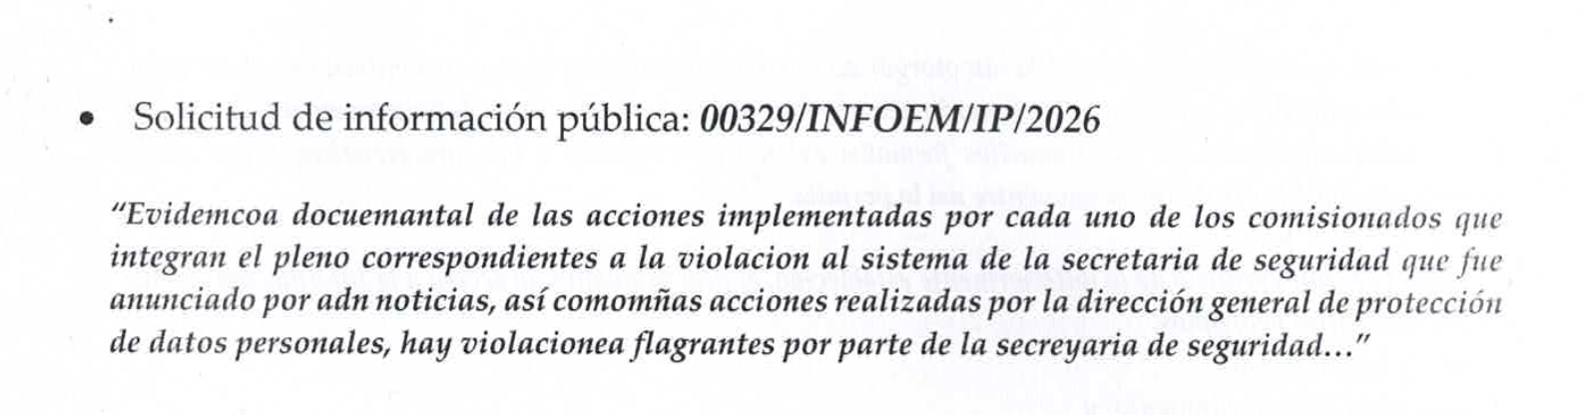
Causal aplicable del artículo 113 de la Ley General, vinculándola con el Lineamiento específico del presente ordenamiento y, cuando corresponda, el supuesto normativo que expresamente le otorga el carácter de información reservada | Sí | 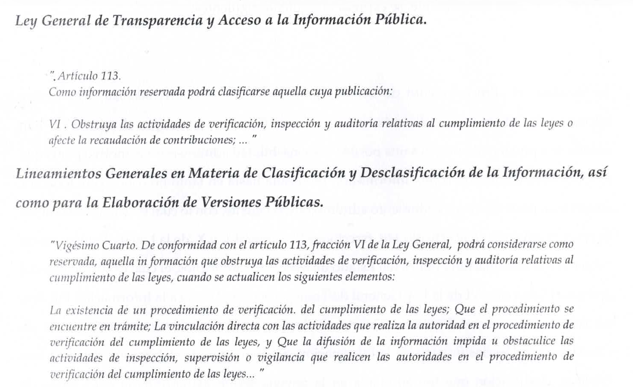
Fundamento y Motivación Legal | Sí | 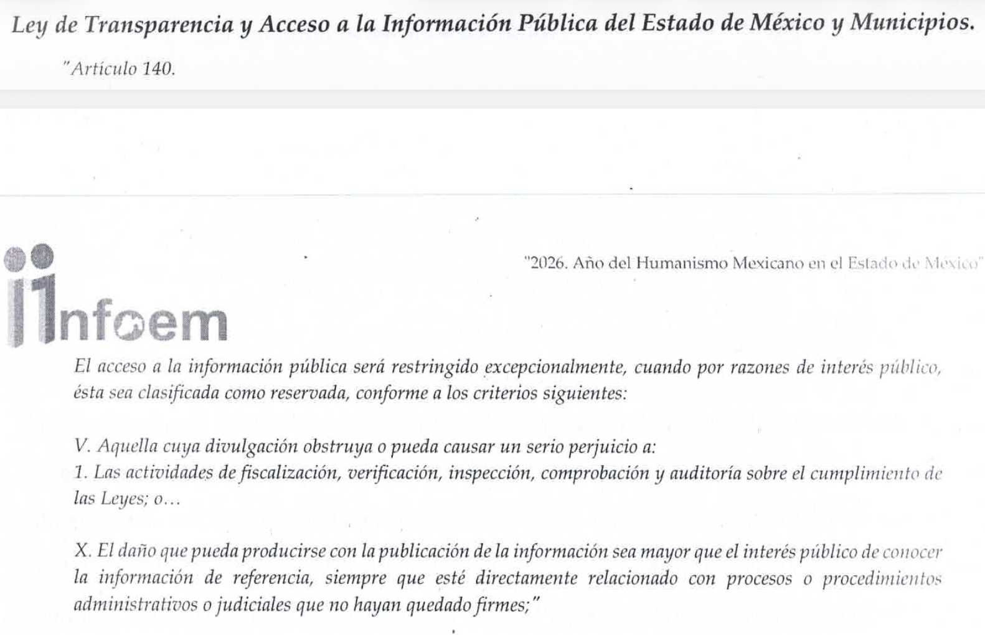  El Sujeto Obligado comunica los fundamentos en que sustenta la clasificación, así como las razones y motivos.
Conexión entre los fundamentos y motivos que dieron origen a la Reserva de la información | Si | 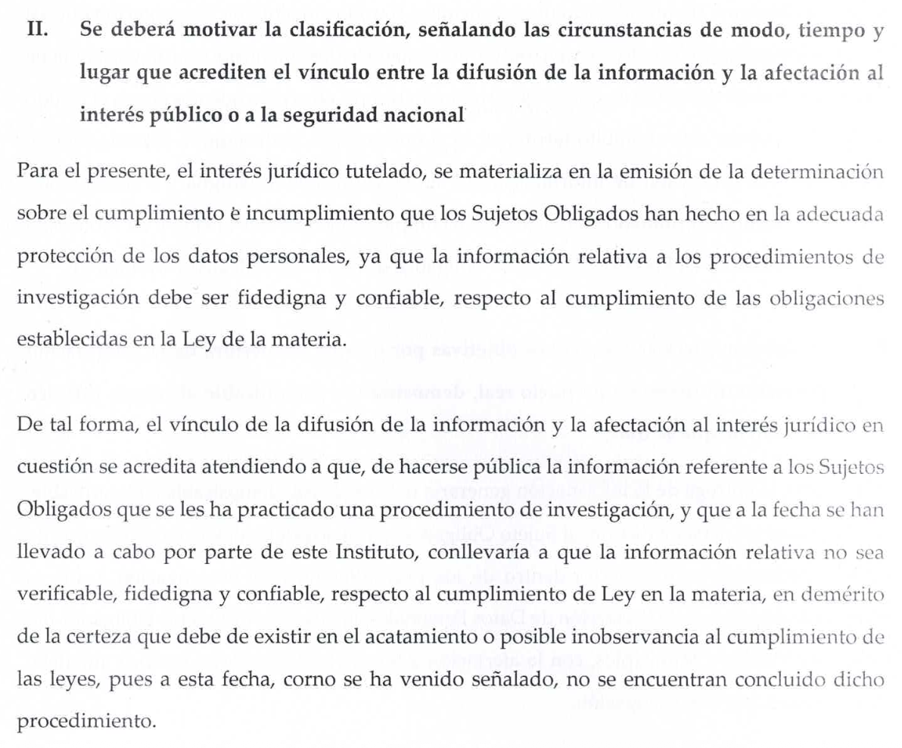
Prueba de Daño
Riesgo Real, Demostrable e Identificable  (Modo, Tiempo y Lugar) | Si | 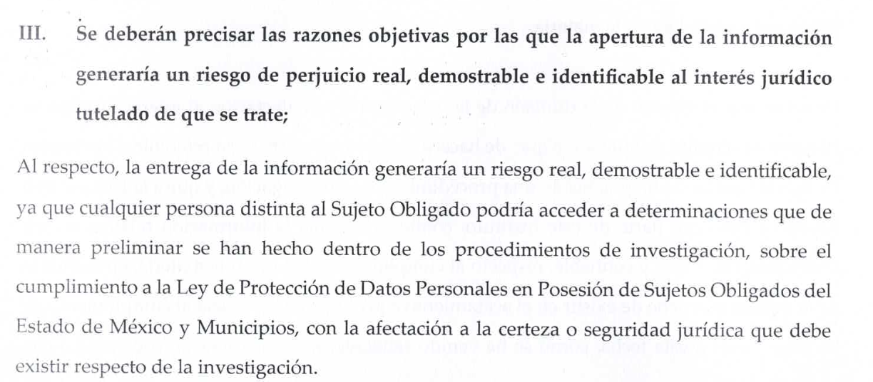  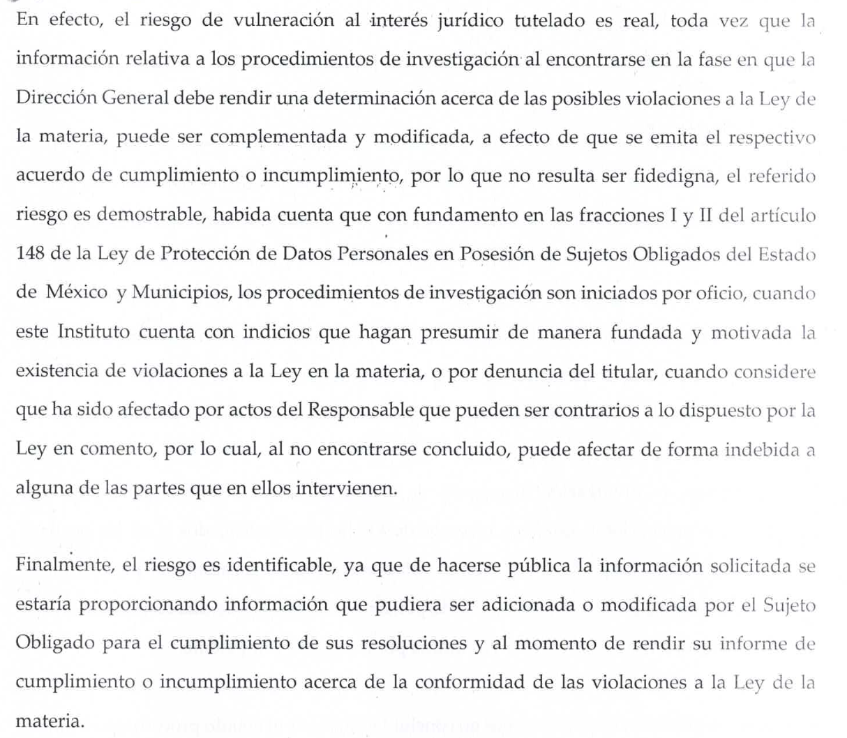
Temporalidad de la Reserva de la información | Si | 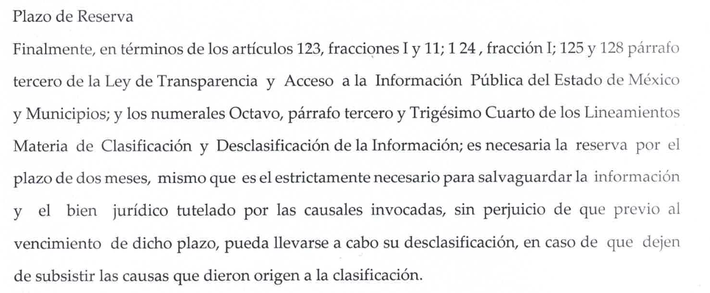
Autoridades competentes. | Sí | 
Atento a lo anterior, es de precisar que el Sujeto Obligado remite una resolución, a través de la cual el Comité de Transparencia del Instituto de Transparencia, Acceso a la Información Pública y Protección de Datos Personales del Estado de México y Municipios, en la que clasificó como información reservada el Procedimiento de Investigación INFOEM/DGPDP/PI/80/2026 iniciado por la Dirección General de Protección de Datos Personales, en el que se advierten las acciones implementadas por los Comisionados que integran el Pleno y por la Dirección General de Protección de Datos Personales de este Instituto, correspondientes a la violación al Sistema de la Secretaria de Seguridad que fue anunciado por ADN Noticias por un periodo de dos meses o en tanto no haya quedado firme, debidamente fundado y motivado, en términos de lo dispuesto en los anteriormente citados artículos 128 y 129 de la Ley de Trasparencia y Acceso a la Información Pública del Estado de México y Municipios, motivando la referida clasificación al señalar las razones, motivos o circunstancias especiales que llevaron al Sujeto Obligado a concluir que el caso concreto, se ajustó a los supuestos previstos en la normatividad legal invocada como fundamento; realizando para tal efecto una prueba de daño, en la que se justificaron las razones, motivos y circunstancias que avalen que la divulgación de la información representa un riesgo real, demostrable e identificable de perjuicio significativo al interés público o a la seguridad nacional y que el riesgo de perjuicio que supondría la divulgación supera el interés público general de que se difunda, y que la limitación se adecuada al principio de proporcionalidad y representa el medio menos restrictivo disponible para evitar el perjuicio.

Por todo lo anteriormente expuesto, se reitera que el Sujeto Obligado expuso las razones objetivas de la prueba de daño estipuladas en el artículo 129 de la Ley referida, las que pueden observarse en el Acta de la Novena Sesión Extraordinaria del Comité de Transparencia del Instituto de Transparencia, Acceso a la Información Pública y Protección de Datos Personales del Estado de México y Municipios remitido mediante respuesta primigenia así como en los anexos, toda vez que este Órgano Garante considera que se trata de un razonamiento lógico debidamente fundamentado y motivado en donde se establece que de no clasificar la información como reservada podrá a fin vulnerar las actividades de fiscalización, verificación, inspección, comprobación y auditoría sobre el cumplimiento de las Leyes, indicando de manera fundada y motivada, que las documentales requeridas en el presente asunto, se encuentran relacionadas con el Procedimiento de Investigación INFOEM/DGPDP/PI/80/2026 referido por el Sujeto Obligado.

Es así que este Órgano Garante estima suficientes las razones dadas por el Sujeto Obligado para clasificar la información como reservada el Procedimiento de Investigación INFOEM/DGPDP/PI/80/2026 por un periodo de dos meses, es decir, se otorgó la respuesta que en derecho corresponde.

Por todo lo anteriormente señalado se concluye que, las acciones implementadas requeridas por el particular al encontrarse inmerso en un procedimiento de investigación que no ha concluido, este Órgano Garante, determina que lo señalado por el particular deviene infundado, ya que como se ha acreditado, no resulta procedente el acceso al mismo, al perseverar la confidencialidad como información reservada.

Finalmente, no escapa a la óptica de este Órgano Garante, el hecho de que al momento de redactar la solicitud de información el particular señaló “en la dirección de datos acostumbran no radicar ni iniciar procedimientos, dicen que ahora nadie sabe nada, solo armando chismes hace chismes, ninguno trabaja y todos estan becados en datos, ojala revisen los comisionados su actuar porque no trabajan imagunen si eder fue el mejor servidor publico, como estarán los y las demas puro general y anda de tropa, es una aVENTURA la protección de datos en edomex, que pena, el unico quesabe es Parra y no le ayuda”.

De lo anteriormente referido, debemos destacar que, en dichos señalamientos, se observa en primer lugar que la información fue formulada a través de planteamientos en donde no se identifica un documento en específico, en segundo lugar, se aprecia que se vierten manifestaciones subjetivas que no pueden ser atendidas mediante el Derecho de Acceso a la Información, es decir, no existe materia de derecho de acceso a la información sobre la que el Sujeto Obligado pueda entregar información alguna, lo que supone que el Sujeto Obligado realice un pronunciamiento sobre cuestionamientos realizados.

Bajo éste tenor cabe aclarar que cuando los planteamientos que formulen los particulares se pueda colmar con la entrega de documentos que los Sujetos Obligados generen, posean o administren en ejercicio de sus atribuciones, se está en presencia del derecho fundamental de acceso a la información, previsto en el artículo 6, Apartado A, fracción IV de la Constitución Política de los Estados Unidos Mexicanos, el cual deberá garantizarse ordenando la entrega de tales documentales, siempre y cuando éstas sean de acceso público.

De lo anterior, este Resolutor en aras de tutelar el derecho de acceso a la información de los particulares, tiene la obligación de apegarse en todo momento a lo que dispone la Ley de Transparencia y Acceso a la Información Pública del Estado de México y Municipios garantizando los principios de imparcialidad y legalidad en el procedimiento de impugnación y resolución del recurso planteado, por lo que bajo tal guisa es menester precisar que la naturaleza del derecho de acceso a la información impide que se dé contestación a requerimientos que conllevan al pronunciamiento específico de interrogantes sobre variados temas, se brinde una asesoría legal o se requiera una consulta específica mediante el SAIMEX, resultando inconcuso que su solicitud de información es improcedente porque el requerimiento consiste en un pronunciamiento sobre cuestionamientos derivados de juicios subjetivos por parte del Recurrente, sin que se requiriera específicamente un documento al cual deseara acceder que permitiera al Sujeto Obligado localizarlo y en su caso ponerlo a su disposición.

En ese sentido, al no constituirse dichos cuestionamientos como materia del derecho de acceso a la información, se considera que el Sujeto Obligado no está constreñido a emitir una respuesta a los mismos, por lo que se estima infundado el motivo de inconformidad del Recurrente.

Así, en mérito de lo expuesto en líneas anteriores resultan infundadas las razones o motivos de inconformidad que arguye el Recurrente; por ello, con fundamento en el artículo 186 fracción II de la Ley de Transparencia y Acceso a la Información Pública del Estado de México y Municipios, se CONFIRMA la respuesta a la solicitud de información pública 00329/INFOEM/IP/2026 que ha sido materia del presente fallo, por lo que este Pleno:

R E S U E L V E

PRIMERO. Se CONFIRMA la respuesta del Sujeto Obligado a la solicitud de información 00329/INFOEM/IP/2026 por resultar infundadas las razones o motivos de inconformidad hechos valer por el Recurrente, en términos del Considerando QUINTO de esta resolución.

SEGUNDO. NOTIFÍQUESE la presente resolución vía Sistema de Acceso a la Información Mexiquense (SAIMEX) al Titular de la Unidad de Transparencia del Sujeto Obligado.

TERCERO. NOTIFÍQUESE al Recurrente la presente resolución vía Sistema de Acceso a la Información Mexiquense (SAIMEX) y hágase de su conocimiento que en caso de que considere que le causa algún perjuicio, podrá promover el Juicio de Amparo en los términos de las leyes aplicables, de acuerdo a lo estipulado por el artículo 196 de la Ley de Transparencia y Acceso a la Información Pública del Estado de México y Municipios.

ASÍ LO RESUELVE, POR UNANIMIDAD DE VOTOS EL PLENO DEL INSTITUTO DE TRANSPARENCIA, ACCESO A LA INFORMACIÓN PÚBLICA Y PROTECCIÓN DE DATOS PERSONALES DEL ESTADO DE MÉXICO Y MUNICIPIOS, CONFORMADO POR LOS COMISIONADOS JOSÉ MARTÍNEZ VILCHIS, MARÍA DEL ROSARIO MEJÍA AYALA, Y GUADALUPE RAMÍREZ PEÑA, EN LA TRIGÉSIMA TERCERA SESIÓN ORDINARIA CELEBRADA EL DIECISIETE DE SEPTIEMBRE DE DOS MIL VEINTISÉIS, ANTE EL SECRETARIO TÉCNICO DEL PLENO, ALEXIS TAPIA RAMÍREZ.---------------------------------------------------------------------------------------------------------------------------------------------------------------------------------------------------------------------------------------------------------------------------------------------------------------------------------------------------------------------------------------------------------------------------------------------------------------------------------------------------------------------------------------------------------------------- ---------------------------------------------------------------------------------------------------------------------------------------------------------------------------------------------------------------------------------------------------------------------------------------------------------------------------------------------------------------------------------------------------------------------------------------------------------------------------------------------------------------------------------------------------
JMV/CCR/EJDG

IMPROCEDENCIA Y SOBRESEIMIENTO EN EL JUICIO DE AMPARO. LAS CAUSAS PREVISTAS EN LOS ARTÍCULOS 73 Y 74 DE LA LEY DE LA MATERIA, RESPECTIVAMENTE, NO SON INCOMPATIBLES CON EL ARTÍCULO 25.1 DE LA CONVENCIÓN AMERICANA SOBRE DERECHOS HUMANOS. Del examen de compatibilidad de los artículos 73 y 74 de la Ley de Amparo con el artículo 25.1 de la Convención Americana sobre Derechos Humanos no se advierte que el derecho interno desatienda los estándares que pretenden proteger los derechos humanos en dicho tratado, por regular causas de improcedencia y sobreseimiento que impiden abordar el estudio de fondo del asunto en el juicio de amparo, en virtud de que el propósito de condicionar el acceso a los tribunales para evitar un sobrecargo de casos sin mérito, es en sí legítimo, por lo que esa compatibilidad, en cuanto a los requisitos para la admisibilidad de los recursos dependerá, en principio, de los siguientes criterios: no pueden ser irracionales ni de tal naturaleza que despojen al derecho de su esencia, ni discriminatorios y, en el caso, la razonabilidad de esas causas se justifica por la viabilidad de que una eventual sentencia concesoria tenga un ámbito de protección concreto y no entre en conflicto con el orden jurídico, no son de tal naturaleza que despojen al derecho de su esencia ni tampoco son discriminatorias, pues no existe alguna condicionante para su aplicabilidad, en función de cuestiones personales o particulares del quejoso. Por tanto, las indicadas causas de improcedencia y sobreseimiento no son incompatibles con el citado precepto 25.1, pues no impiden decidir sencilla, rápida y efectivamente sobre los derechos fundamentales reclamados como violados dentro del juicio de garantías.
Registro, 2, 002,944. I.4o.A.40 A (10a.). Tribunales Colegiados de Circuito. Décima Época. Semanario Judicial de la Federación y su Gaceta. Libro XVIII, Marzo de 2013, Pág. 1899

